**附件三：候选人投报业绩**

河南兴锦建设工程有限公司

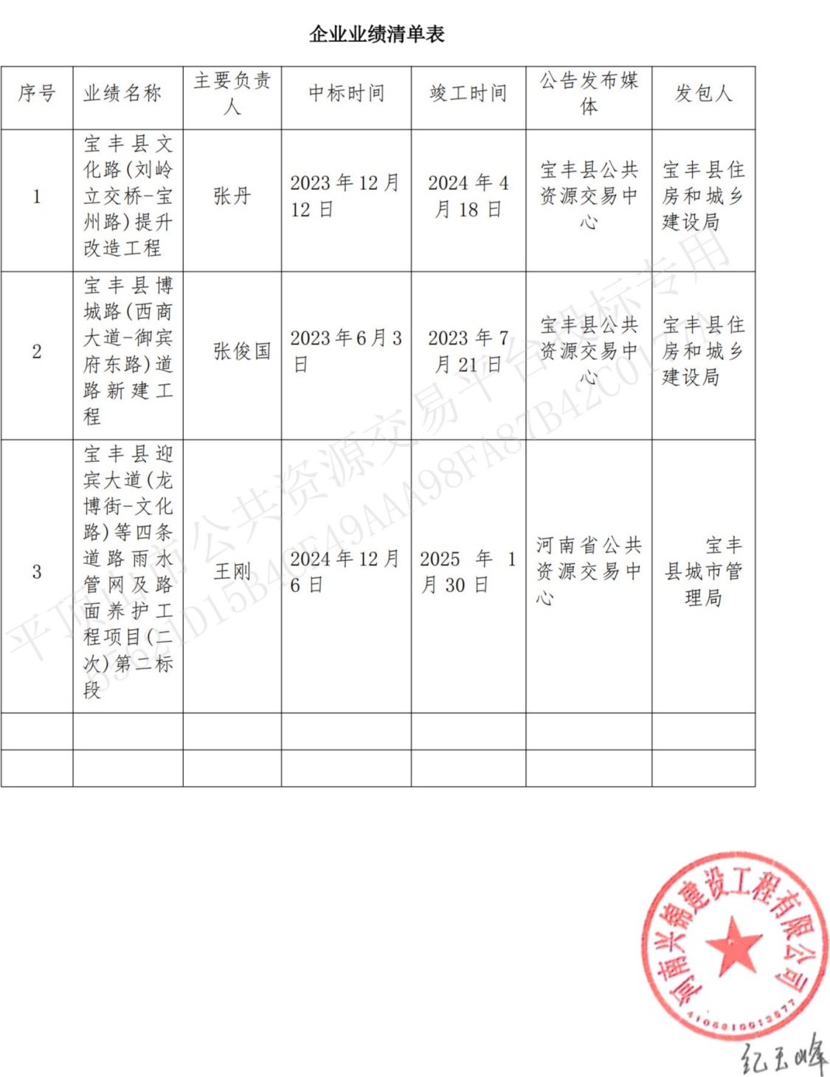

河南睢商建筑工程有限公司

无

河南林正建设工程有限公司

